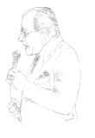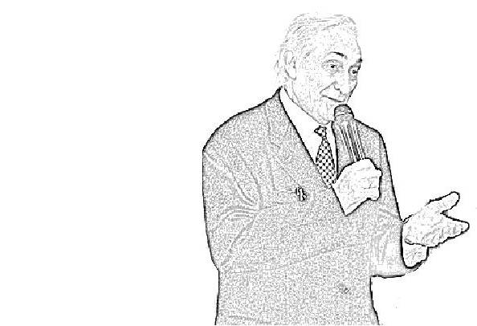
Con il Patrocinio del
Comune di Voghera

XXV° CONCORSO INTERNAZIONALE DI POESIA
"CITTÀ DI VOGHERA 2020"
BANDO DI CONCORSO
Dopolavoro Ferroviario di Voghera , Associazione Culturale di Volontariato “Buzzi-Malacalza” e gruppo poesia"Carpe Diem" Voghera , nell'ambito delle manifestazioni della 638ª Fiera dell'Ascensione organizzano il XXV Concorso Internazionale di Poesia "Città di Voghera" articolato in 5 sezioni:
1-Italiano
2-Dialetto (sezione intitolata a Beppe Buzzi e Peppino Malacalza artisti vogheresi che hanno diffuso, in oltre 60 anni di attività teatrale, una cultura autenticamente popolare)
3-Under 16 Scuole medie e superiori (anni 11-18)
4-Scuole primarie (indirizzato alle classi 5 ^)
5-Esteri e Città gemellate (Manosque e Leinfelden-Echterdingen)
NORME di PARTECIPAZIONE - PENA L'ESCLUSIONE
(non è richiesta tassa di iscrizione)
Per tutte le sezioni si possono presentare un massimo di due componimenti, editi o inediti. Non sono ammessi testi che siano già stati premiati in altri concorsi, ogni poesia priva di data, deve essere scritta su un unico foglio, non deve superare i trentasei versi comprese le eventuali righe bianche tra una strofa e l'altra. Le poesie devono essere redatte in 4 copie scritte a computer: due copie devono indicare il nome e cognome dell’autore, la città di provenienza posti al termine della poesia, non pinzate, posizionate al centro del foglio in modo da permettere la rilegatura. (indirizzo, recapito telefonico, eventuale breve curriculum, vanno indicati su un foglio a parte)
- Le scuole possono partecipare presentando un solo componimento per allievo privo di disegni. Non verranno accettate poesie di gruppo.
- Le poesie in dialetto e le poesie della sezione città gemellate necessitano della traduzione in italiano.
- Il giudizio della Giuria del premio è inappellabile ed insindacabile; i nomi dei giurati saranno resi noti nel mese di febbraio 2020.
- Le poesie non saranno restituite, verranno raccolte in volumi consultabili presso la Civica Biblioteca Ricottiana di Voghera.
- Gli autori, per il fatto stesso di partecipare al concorso, cedono il diritto di pubblicazione senza pretendere i diritti d’autore. I diritti rimangono comunque di proprietà dei singoli autori.
- La partecipazione al concorso comporta l’accettazione del presente regolamento.
- Gli autori, nel produrre gli elaborati, autorizzano la commissione esaminatrice al trattamento dei loro dati personali ai soli fini del presente concorso ai sensi della L. 196/2003.
PREMI:
- SEZIONE DIALETTO INTITOLATA A BUZZI E MALACALZA
1°- 2°- 3° classificati: artistica serigrafia dei due attori vogheresi in argento
- SEZIONE ITALIANO/ E CITTA'GEMELLATE
1°- 2°- 3° classificati: scultura in argento rappresentante un cavallo simbolo della manifestazione
SEZIONE SCUOLE MEDIE – UNDER 16 - SCUOLE PRIMARIE CLASSI 5
1° classificati per ogni categoria: Borsa di Studio offerta da Enti e Sponsor che collaborano alla manifestazione.
Le poesie vincitrici e quelle segnalate come meritevoli dalla Giuria, saranno lette durante la cerimonia di premiazione
Le poesie dovranno pervenire presso la sede D.L.F. Comune di Voghera P.za Duomo, 1
27058 VOGHERA (PV) entro il 10-01-2020 (farà fede il timbro postale)
e-mail: poesiacittavoghera@gmail.com Salvatore Cicciò responsabile organizzativo cell 347-7854348
Durante la cerimonia di premiazione verranno realizzate foto e video; la partecipazione al concorso implica l’autorizzazione alla loro pubblicazione
AI VINCITORI VERRA' DATA COMUNICAZIONE UFFICIALE DA PARTE DELLA GIURIA
Il Concorso Internazionale di Poesia è giunto al Suo 25esimo anno ed organizzerà una manifestazione consona all’importanza culturale che questi 25 anni hanno dato alla città di Voghera;
la premiazione avverrà presso il teatro san rocco a Voghera sabato 23 maggio 2020 e farà sempre parte della Sensia, manifestazione importante vogherese.
Siamo sicuri che la partecipazione delle scuole darà, come sempre, quell’immenso valore che ha permesso al concorso la sua crescita culturale, formativa e artistica.
Si ringraziano anticipatamente tutti gli Alunni che vorranno dare il loro contributo poetico, gli Insegnanti che guideranno i loro Allievi e i Dirigenti Scolastici che veicoleranno l’adesione al Concorso.
la presente vale come invito personale
Voghera, 29 Settembre 2019
Il Responsabile Organizzativo Salvatore Cicciò

